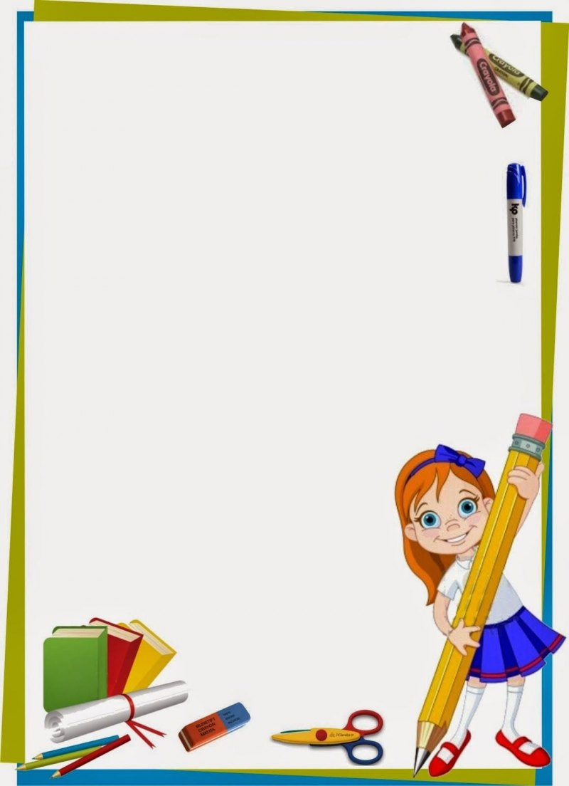
«Затверджено»
т.в.о.директора гімназії № 13
___________ Л.М. Месенчук

План
проведення тижня дизайн і технології
Понеділок

- Відкриття тижня. Оголошення плану роботи.
- Вікторина « Найрозумніший». Відгадування загадок.

Вівторок:
1. Відгадування загадок « Багато в світі є професій…»
2. Весняна мозаїка Кучерявий баранець (1-ші класи)

Середа:
- Хочу! Можу! Потрібно! Клоун Фунтик (2-гі класи)
- Виготовлення аплікації на тему « Державна символіка» (ГПД)
Четвер:
- Оригамі. Співучі пташки. Виготовлення об'ємних виробів технікою оригамі. (3-ті класи)
2. Конкурс знавців прислів’їв та приказок про працю.

П'ятниця:
- Букет з « Чупа-чупсів». Паперово-цукеркові квіти (4-ті класи.)
- Підведення підсумків тижня трудового навчання.
- Виставка найкращих робіт. « Ми майстри – умілі руки»

В кожній дитині – краплина таланту!

Звіт про проведення
тижня дизайну і технології в початковій школі.

Згідно річного плану школи, з метою розвитку і підтримки обдарованих дітей, стимулювання активної творчої праці у процесі навчання, підвищення інтересу до вивчення дизайну а технологій з 11.03 по 15.03.2024 року, проходив тиждень дизайну і технології в початковій школі. Було розроблено та затверджено план проведення тижня, який був виконаний в повному обсязі.
Усі заходи, які були проведені у рамках тижня, сприяють інтелектуальному та творчому розвитку дитини, формуванню моральної культури особистості, національної свідомості, виховують естетичний смак, патріотизм, любов до Батьківщини.
Протягом тижня відбулися заходи, які охопили всіх учнів початкової школи, під час проведення яких, учні мали змогу продемонструвати свої вміння та здібності у різних конкурсах та вікторинах, кросвордах та ребусах.

Весняна мозаїка Кучерявий баранець

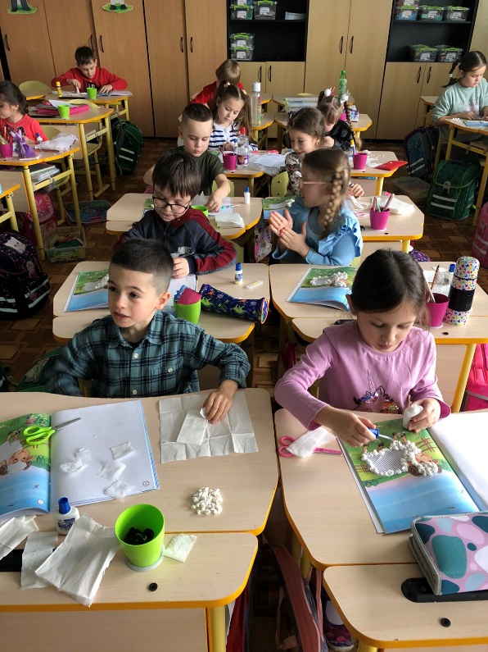
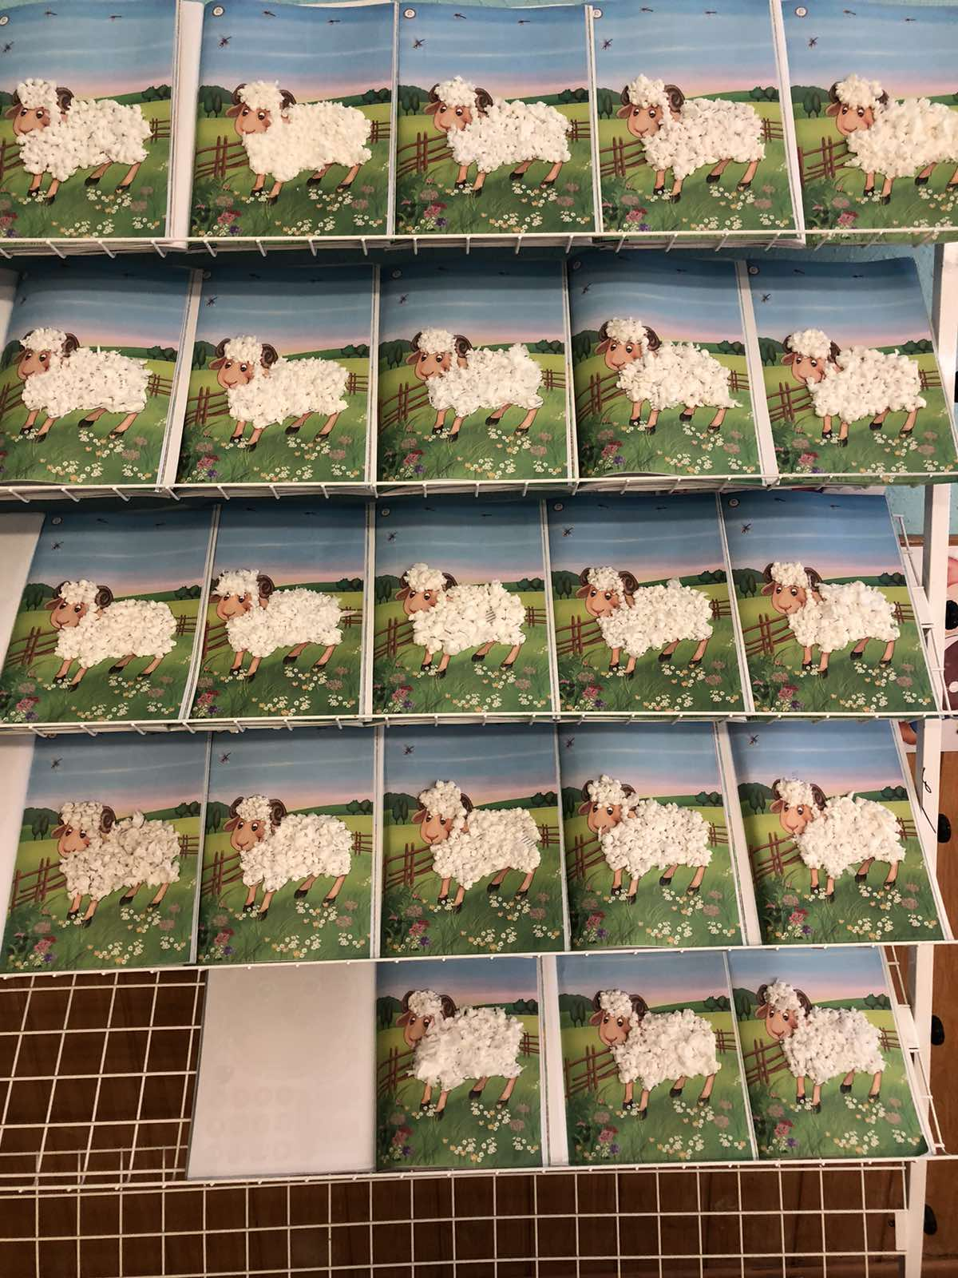
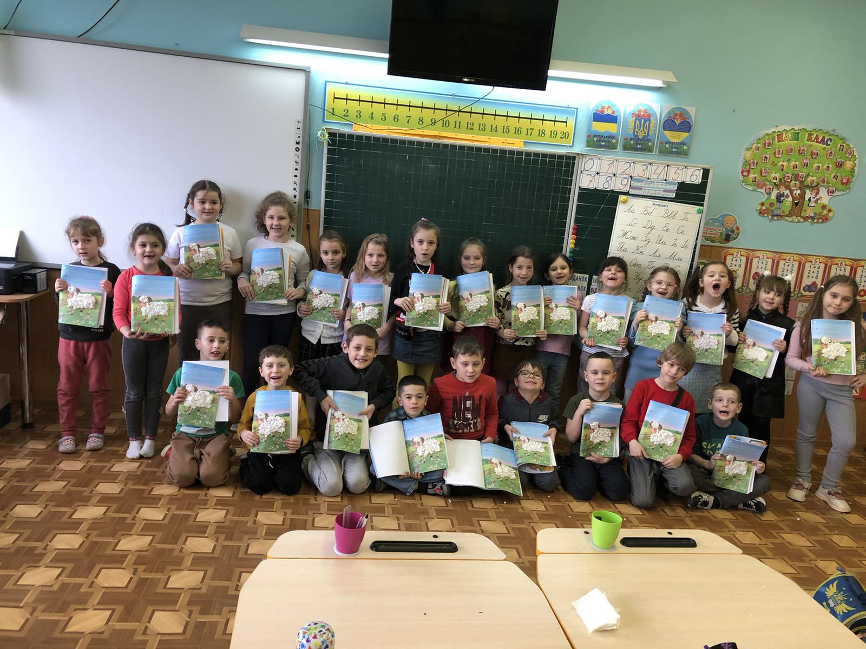

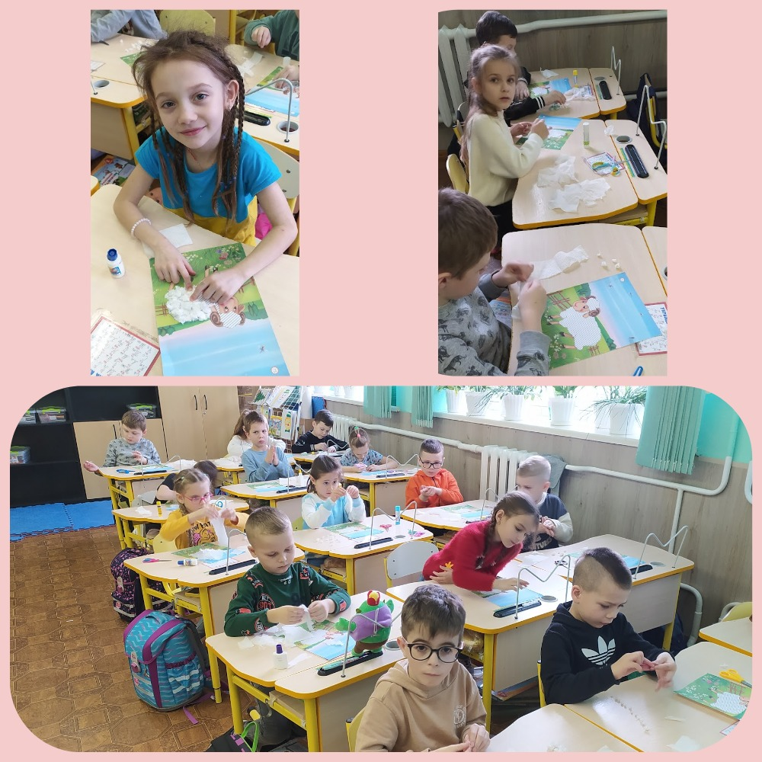

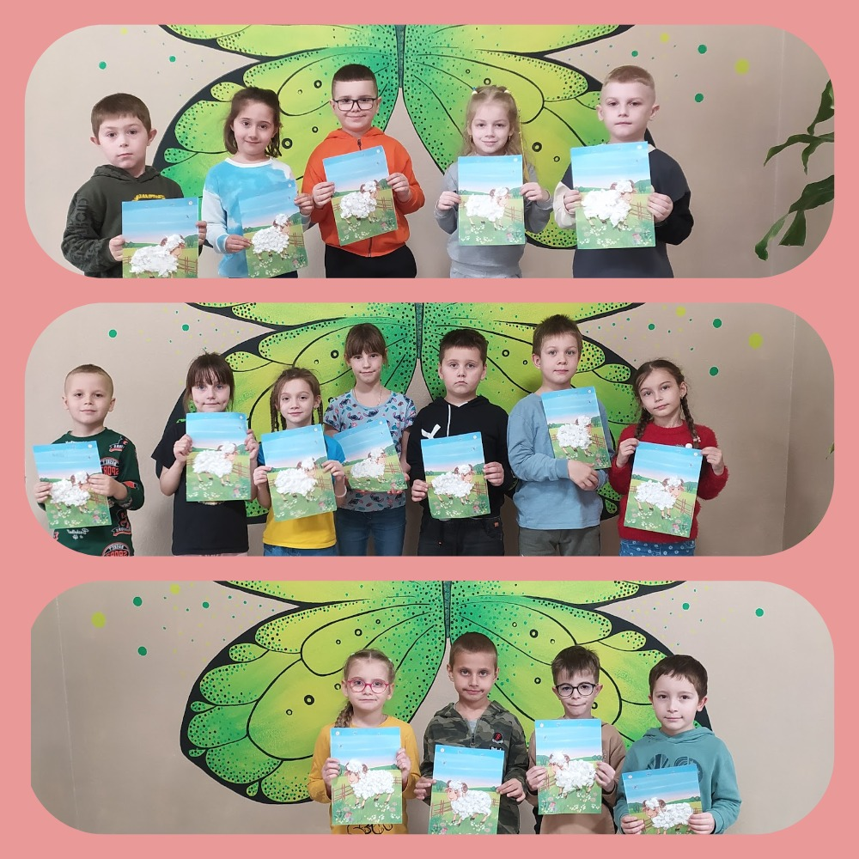

Виготовлення аплікації на тему « Державна символіка»
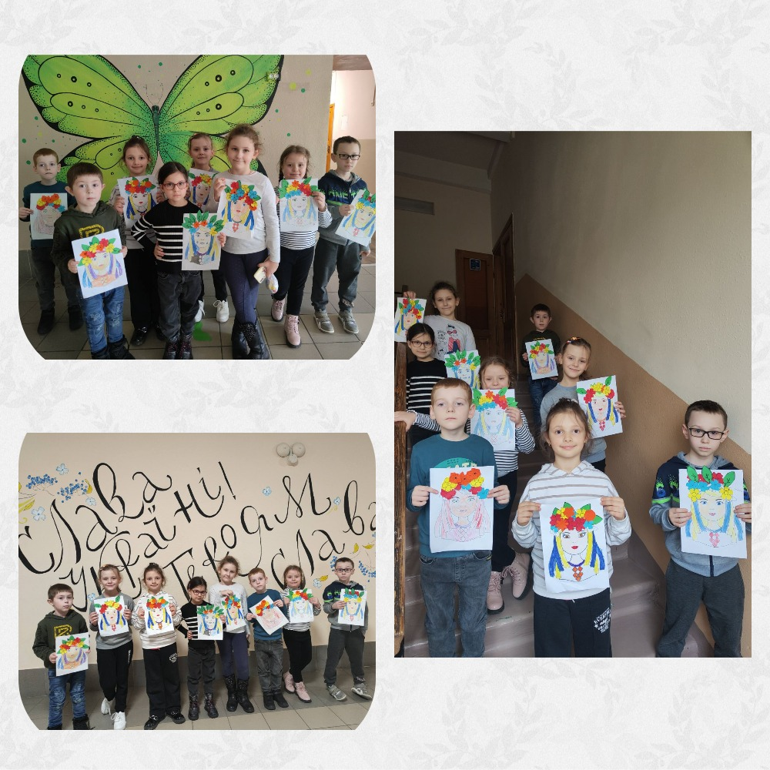

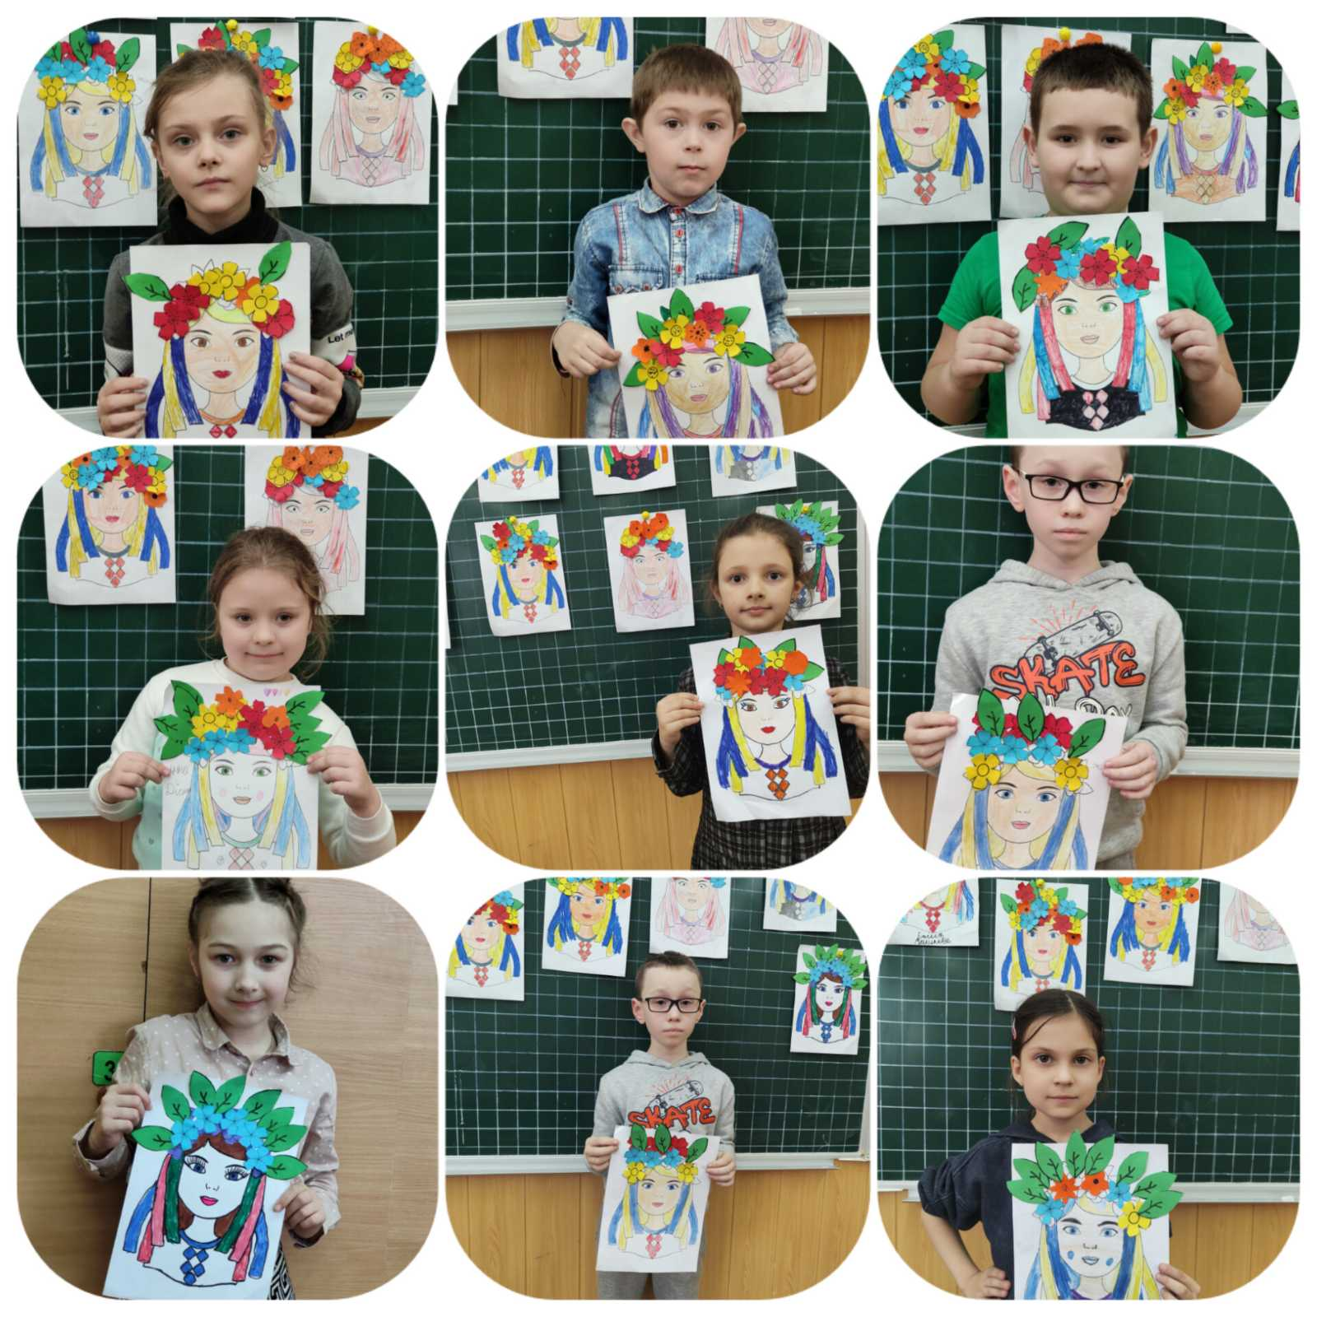

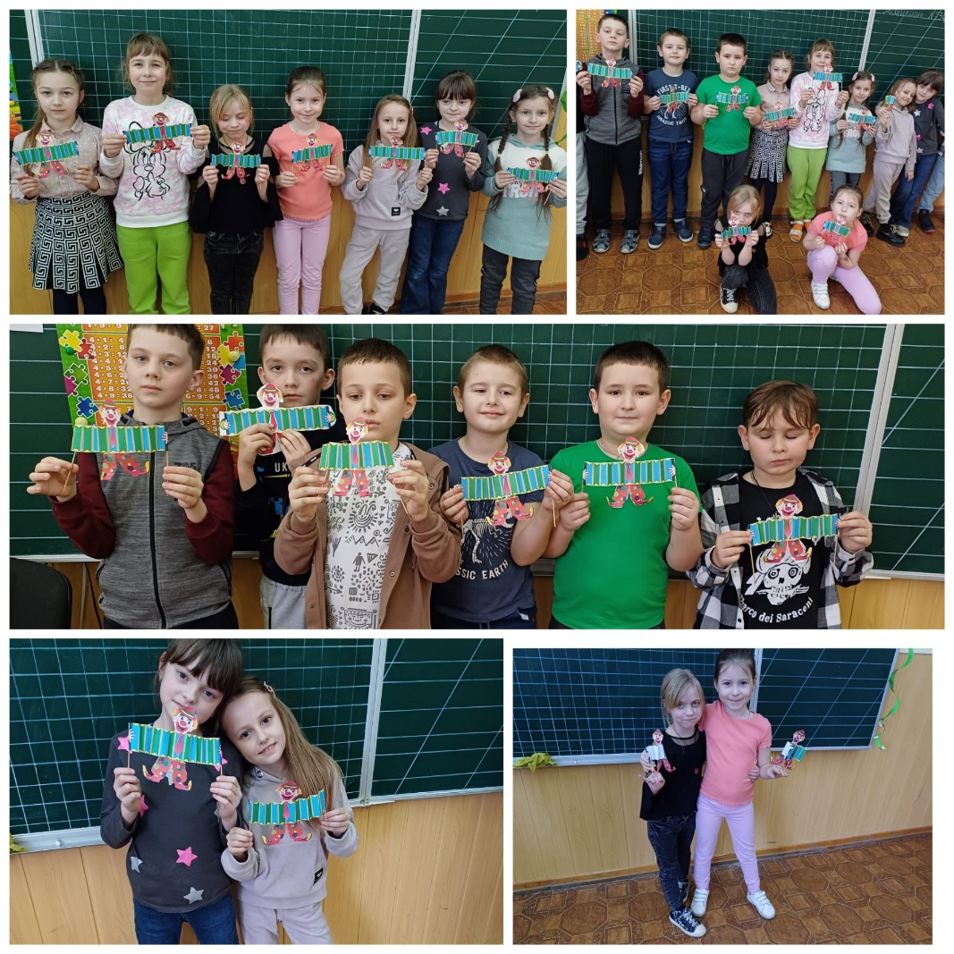
Хочу! Можу! Потрібно! Клоун Фунтик

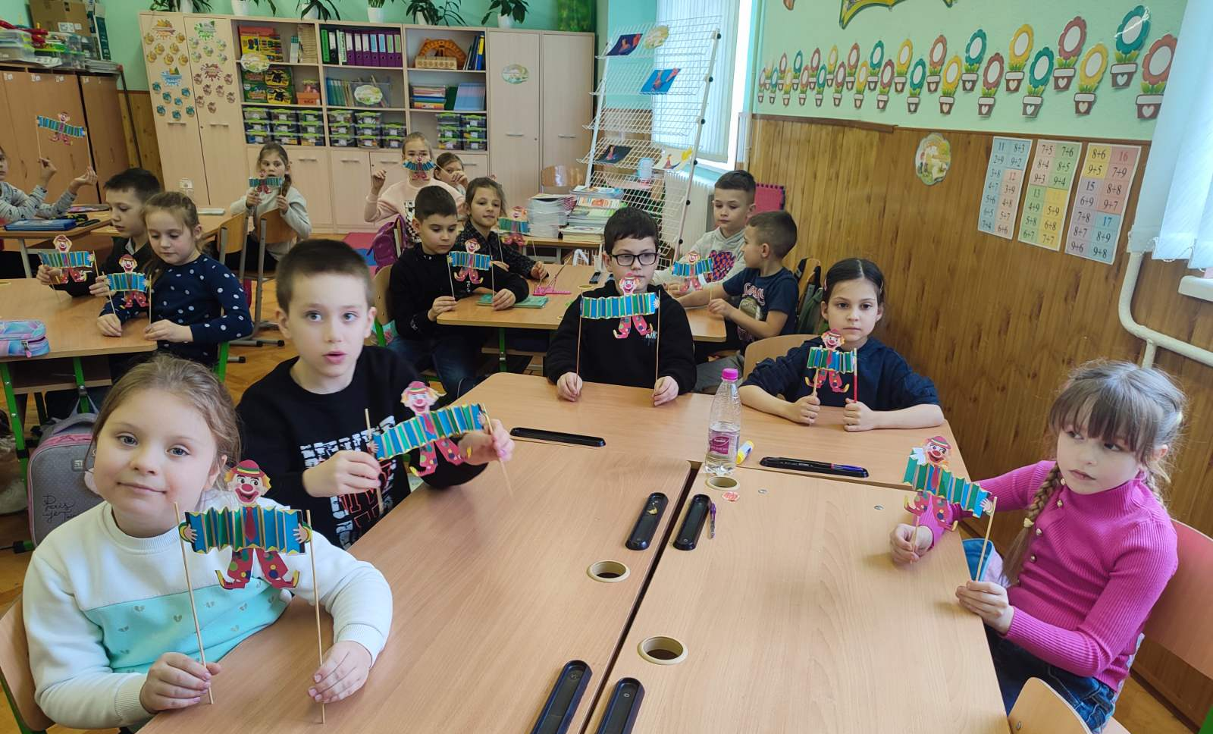

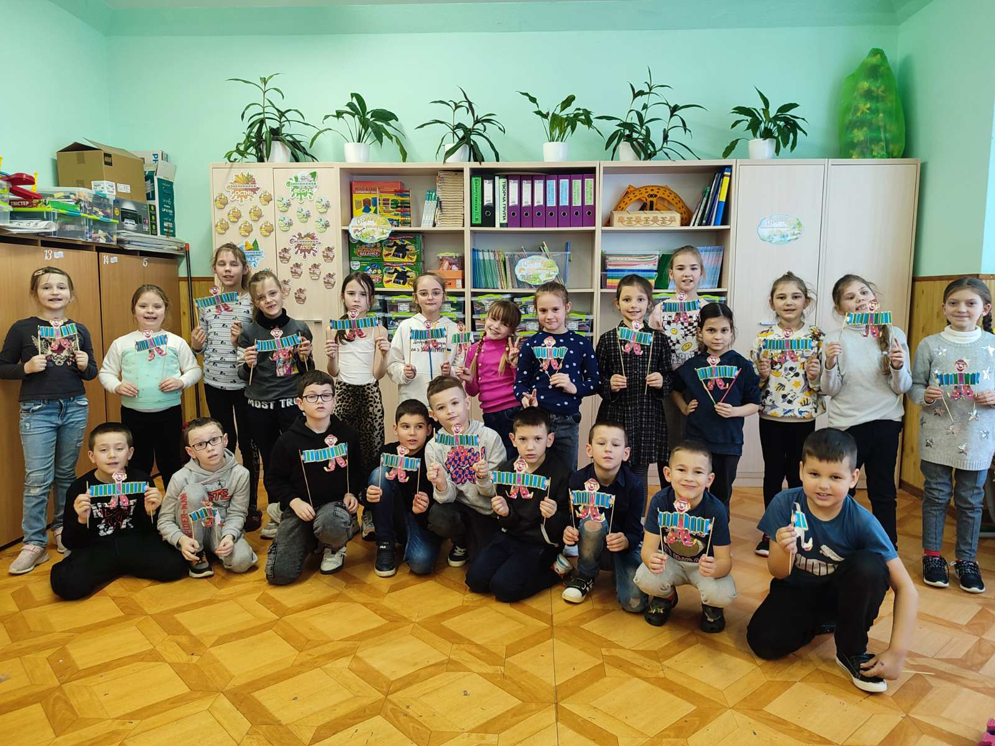

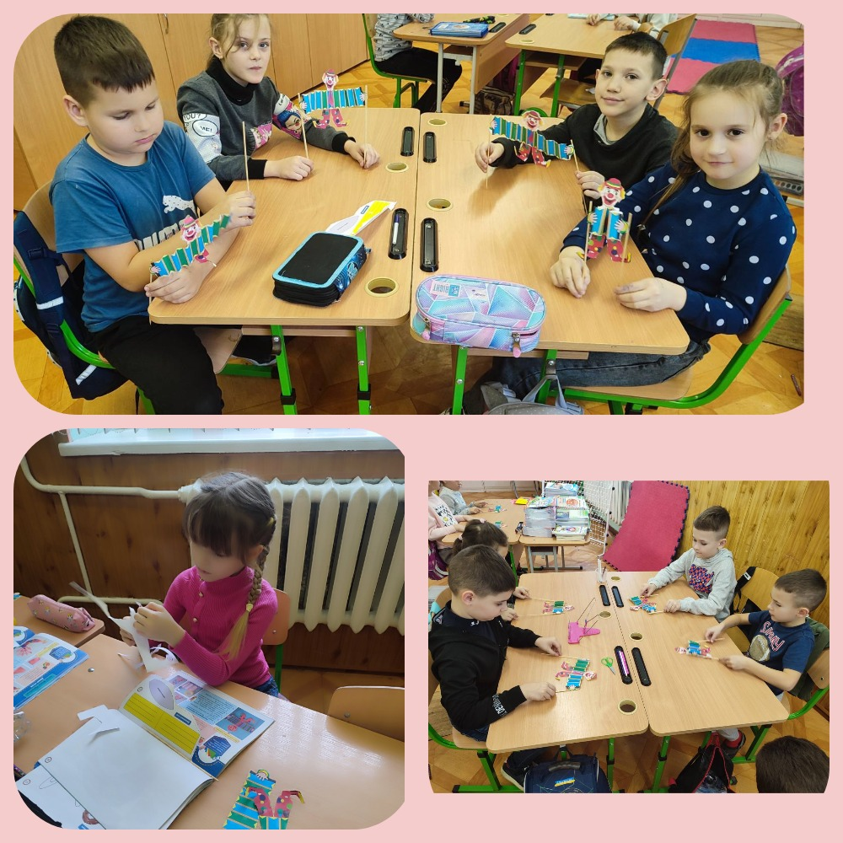

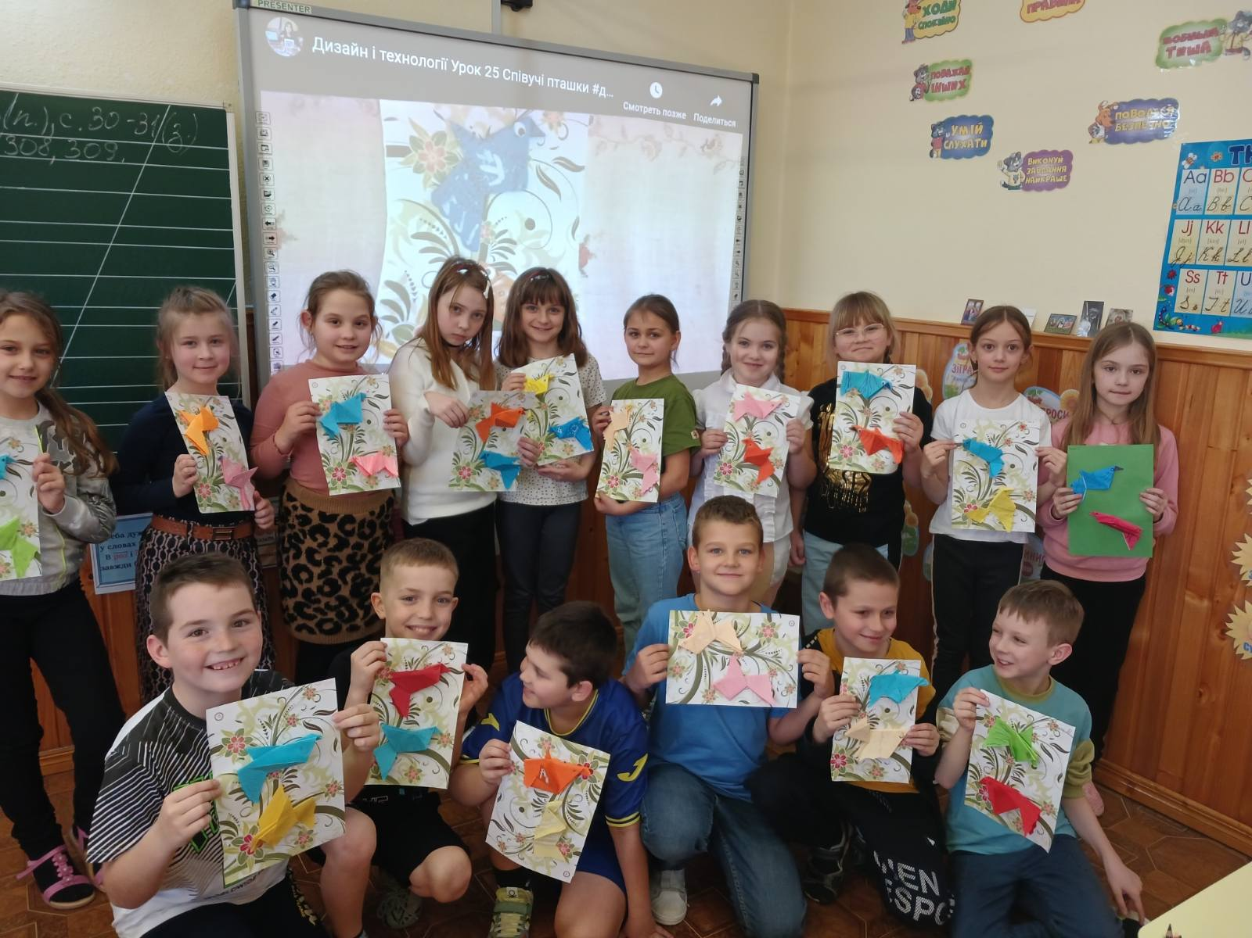
Оригамі. Співучі пташки.

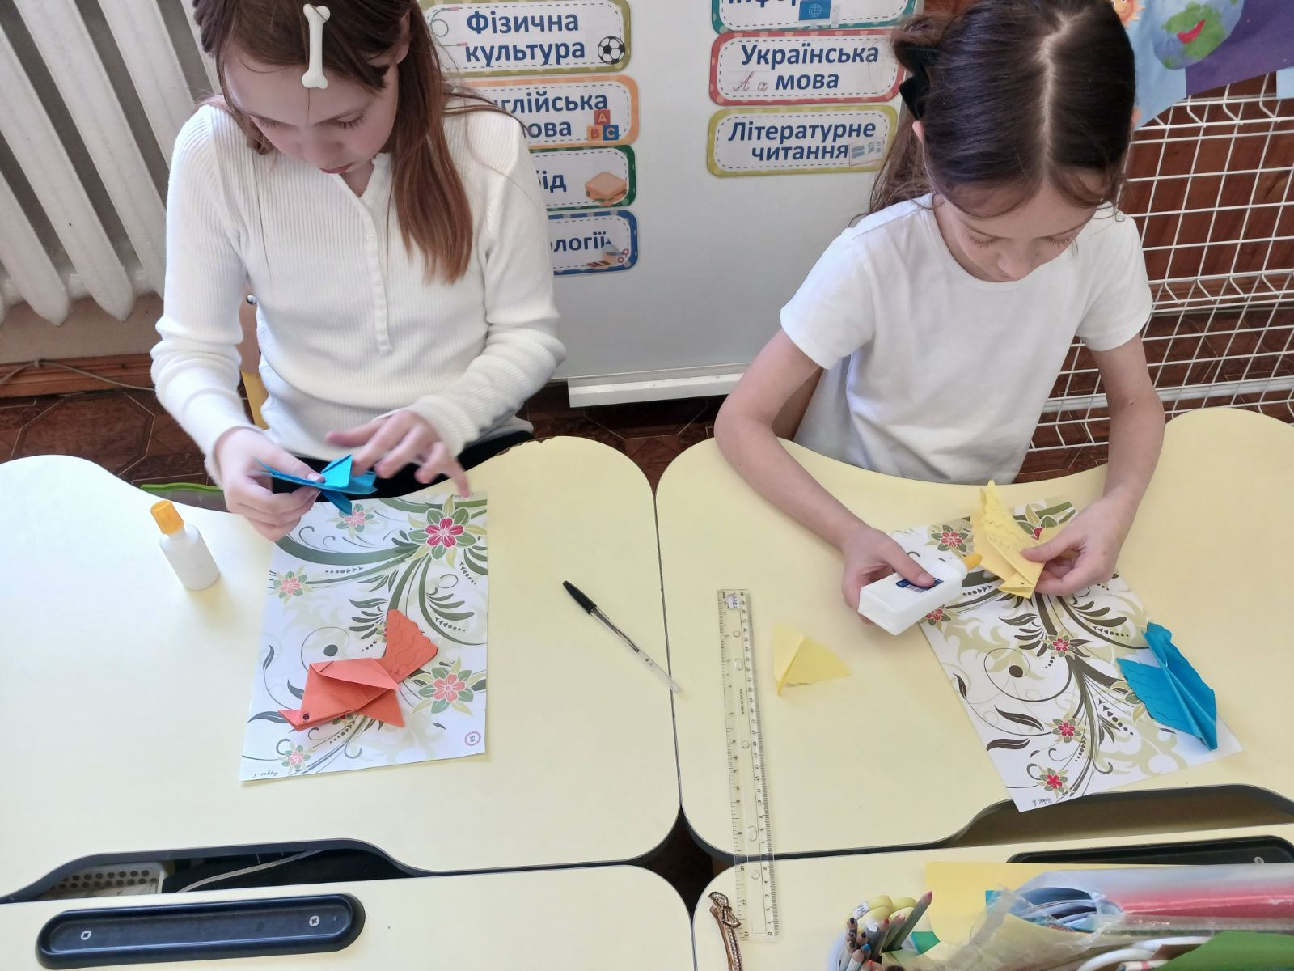
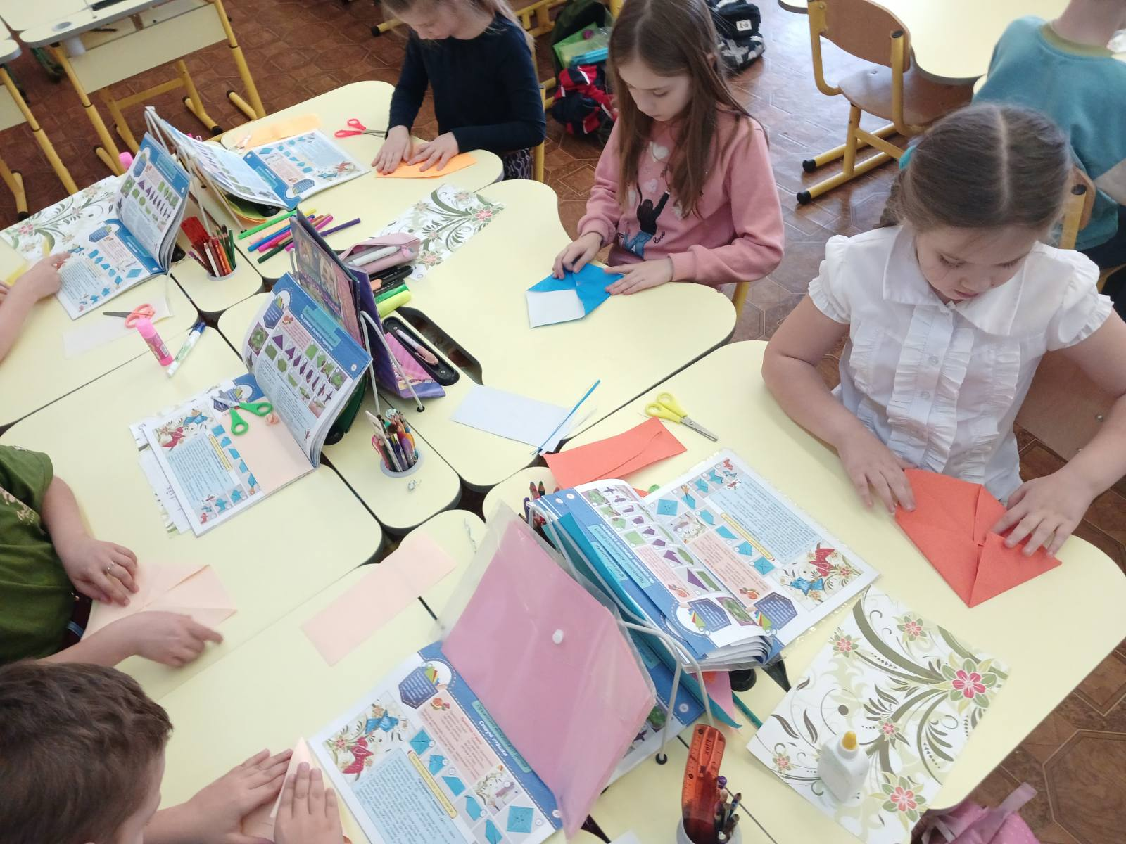

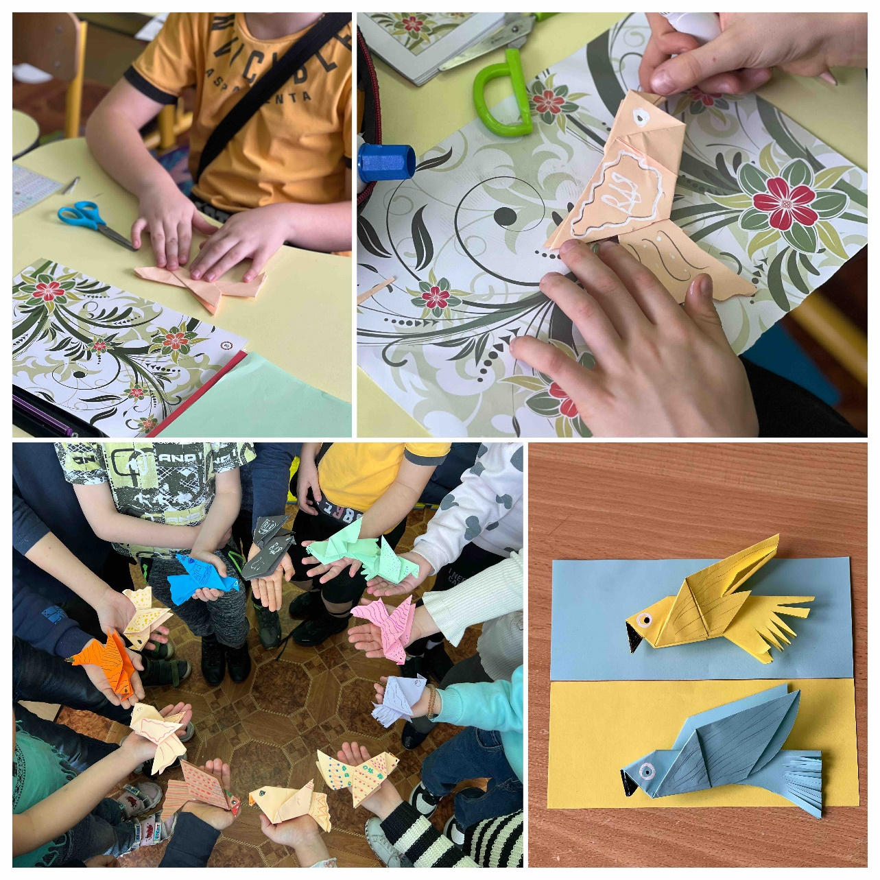
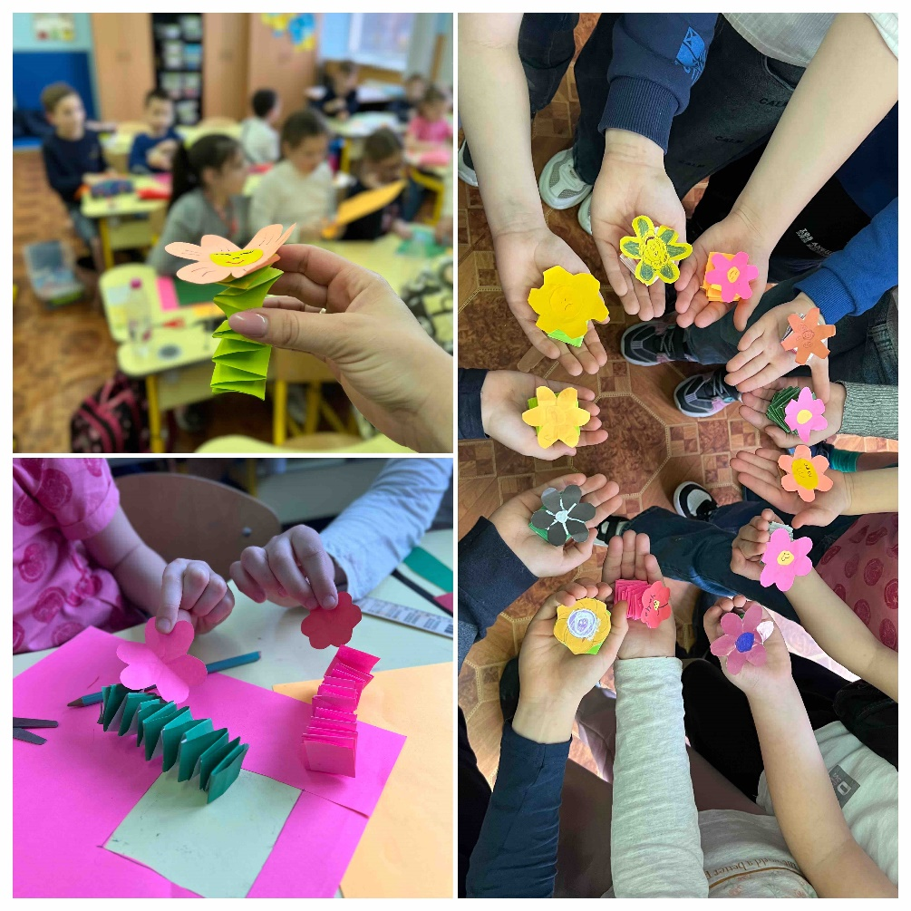

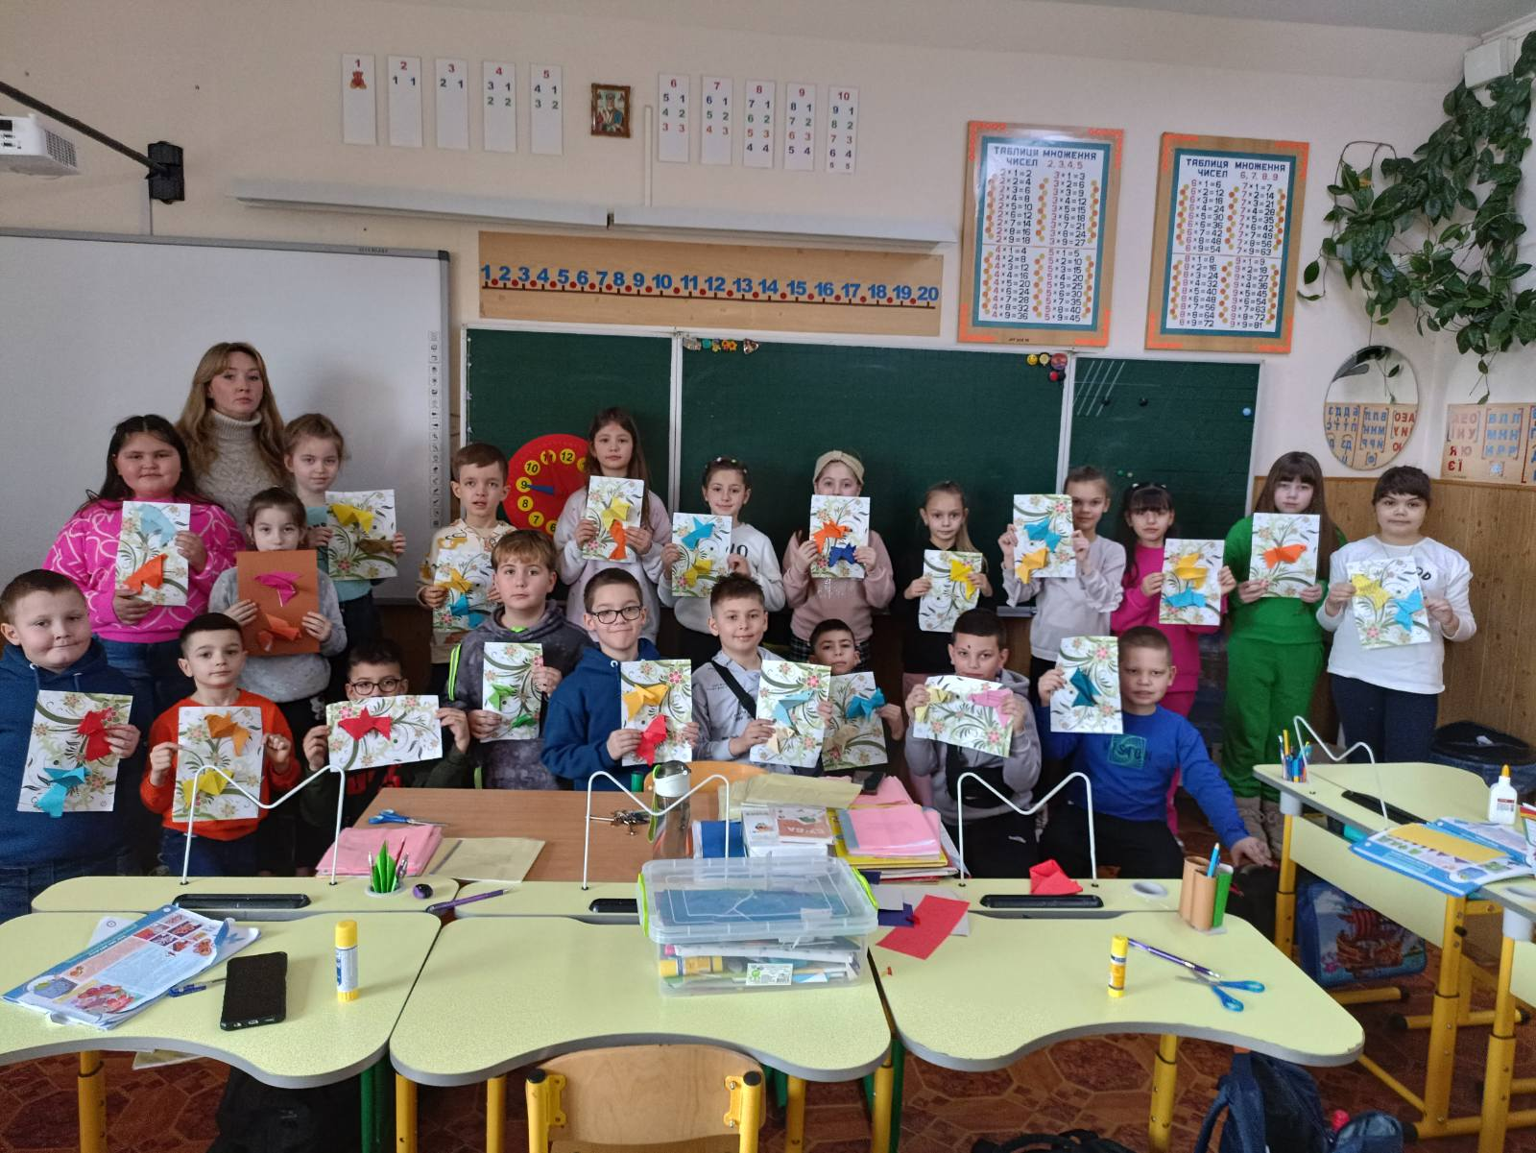
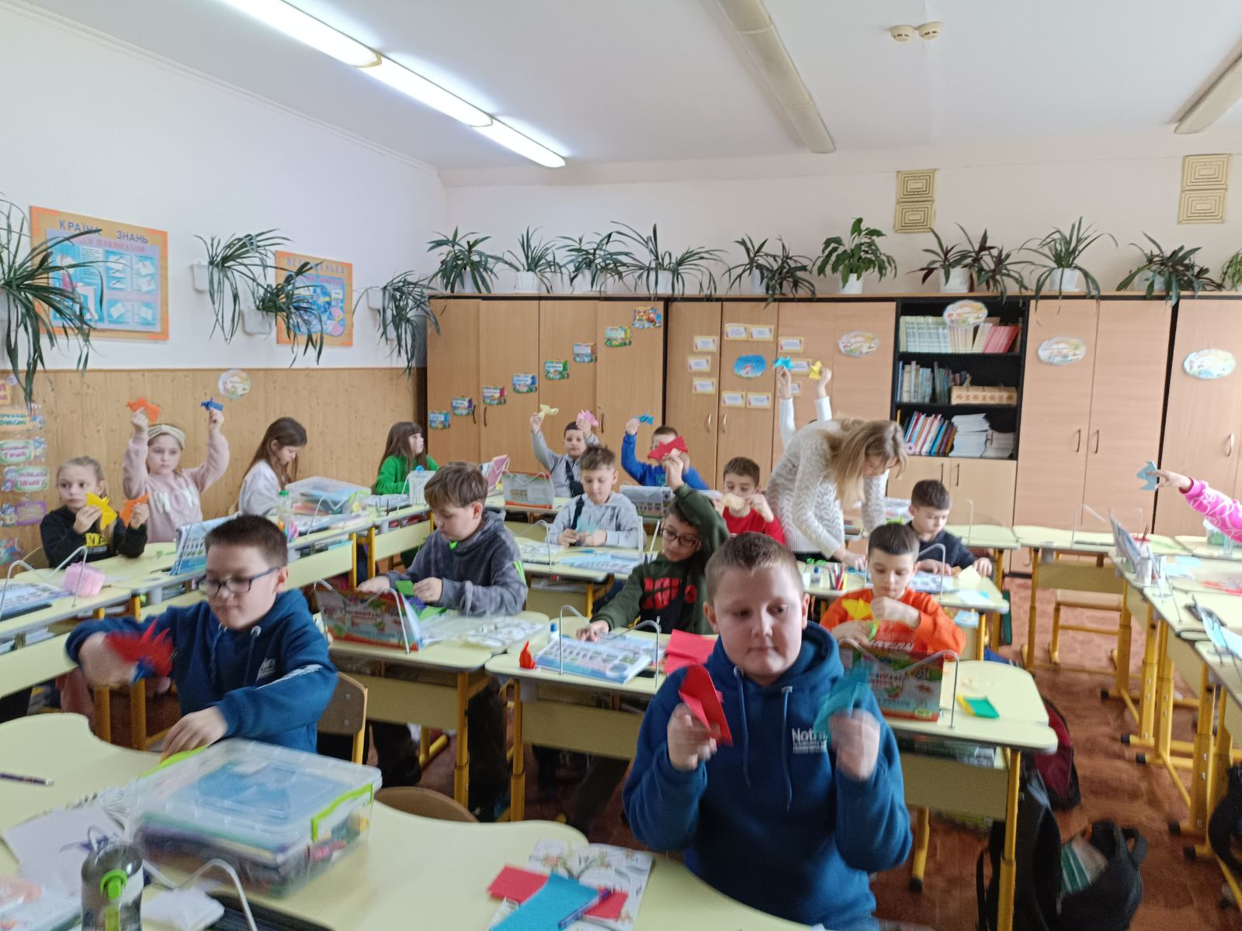

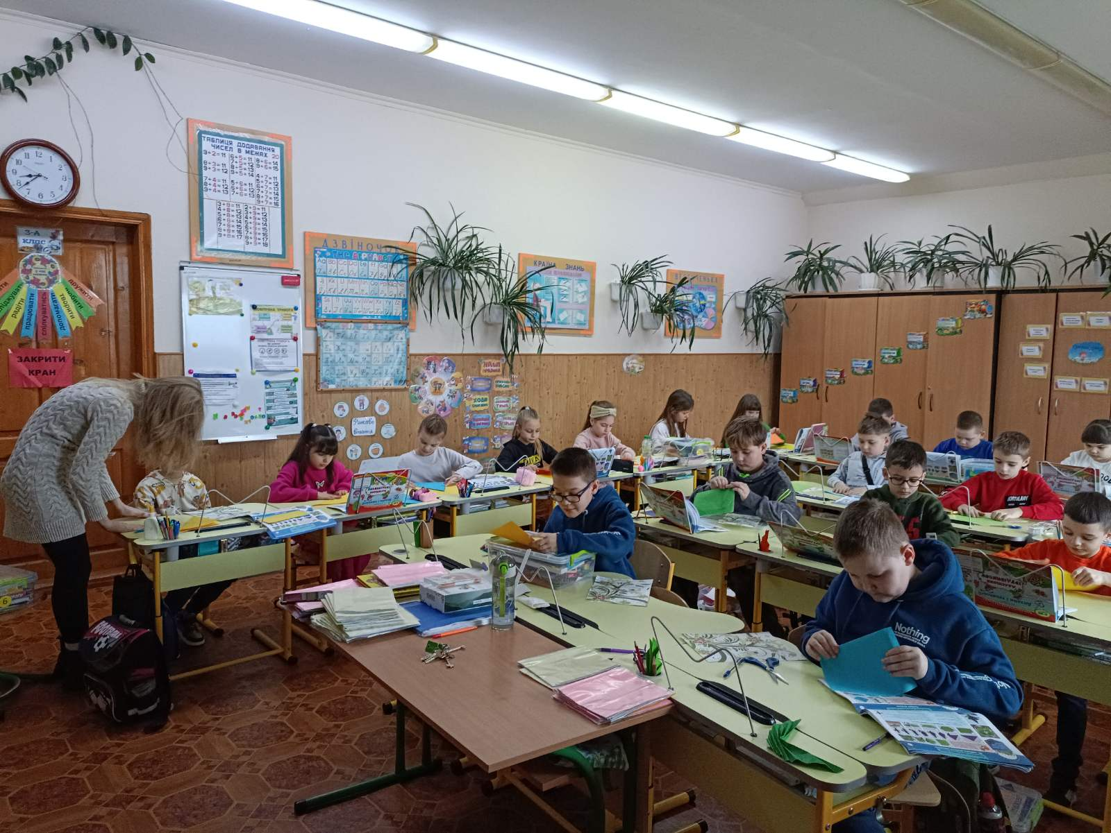

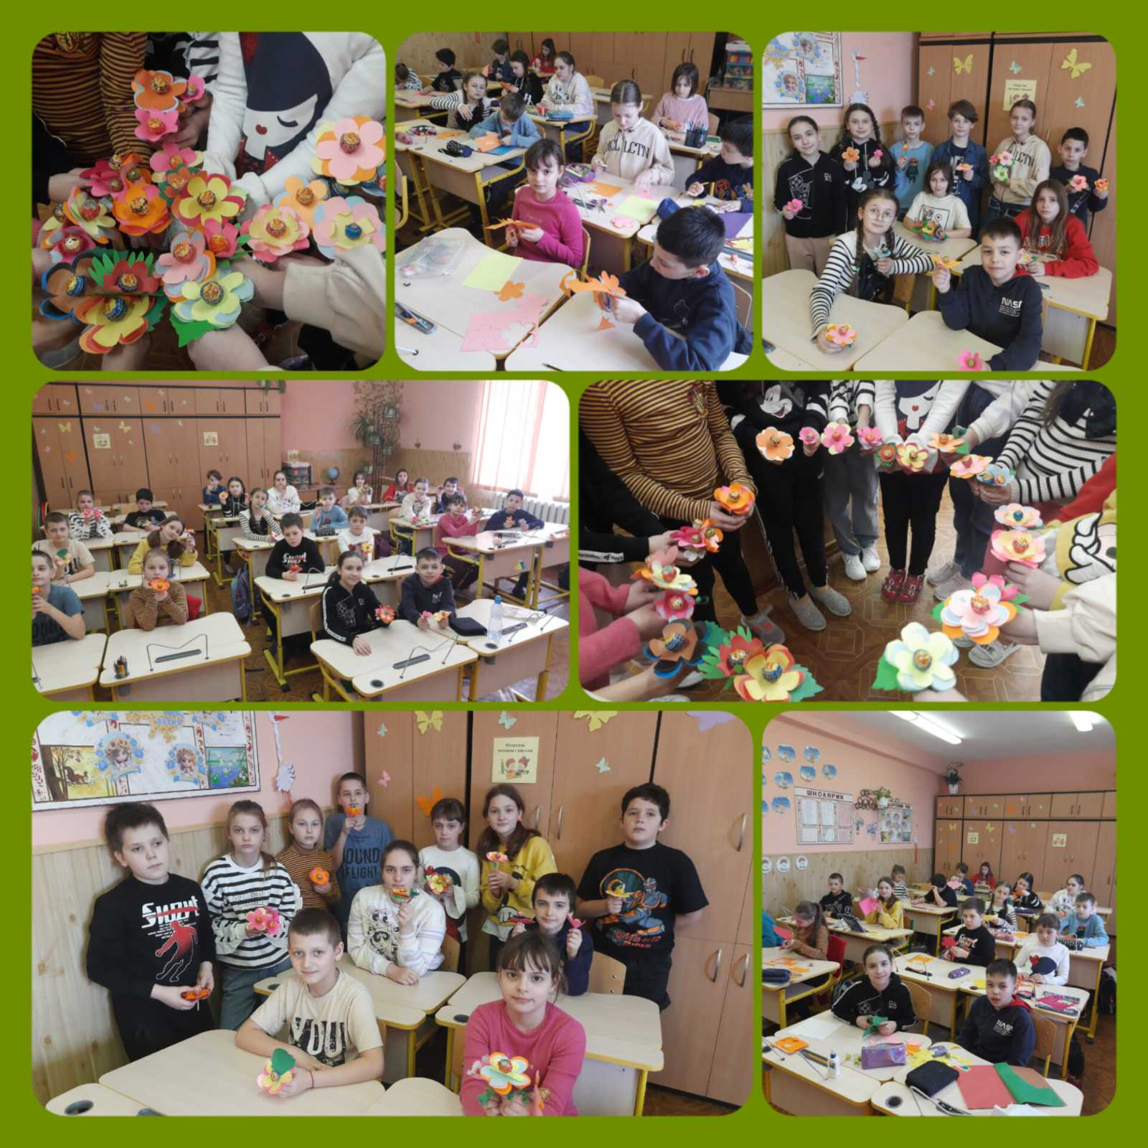
Букет з « Чупа-чупсів». Паперово-цукеркові квіти

